**ג,מ, - ידע**

**20 ינואר 2019**

**יד' שבט תשע"ט**

**נייד: 050/5459426**

**פקס: 02/6560615**

**ע"מ: 054851647**

**morgidon@mail.gov.il**

**לכבוד,**

**תא"ל מיל' ד"ר, אפרים לפיד**

**הנדון: הצעת מחיר ותוכנית סיור חברה וביטחון לאומי בירושלים 14 ביוני 2019**

**ראשית אודה על פנייתך להזמנה.**

**מי אני - ראה קורות חיים.**

1. **דרישות המזמין:**

* **לקיים סיור לימודי והדרכה בירושלים.**
* **כותרת הסיור : ביטחון וחברה בירושלים - על רקע 70 למדינת ישראל.**
* **הסיור יתקיים ביום שישי 14 ביוני 2019.**
* **ישתתפו בסיור 50 אנשים.**
* **תכנון הסיור והוצאתו לפועל, כולל ליווי והכנת תיק סיור.**
* **הזמנת גורמים רלבנטיים ותיאום המקומות.**
* **כל מרכיבי הסיור יאושרו ע"י הגורם המזמין .**
* **תיאום אבטחה מול משטרת ישראל.**
* **תיאום כלל נושאי הלוגיסטיקה.**
* **גורם אחד אחראי על כל ארגון המנהלות והדרכה.**

1. **מטרת הסיור :**

* **פיתוח אישי וגיבוש צוות, באמצעות חשיפה לתחומי תוכן רלבנטיים.**
* **מעבר בתוכן חוויתי.**
* **חשיפה למידע ודעת בתחומי תוכן חדשים ורלבנטיים לתפקיד.**

1. **תוכנית סיור: ראה נספח מצורף.**
2. **זמן הסיור :**

* **9 שעות סיור והדרכה + 5 שעות תכנון ותיאום.**

1. **התשלום כולל:**

* **תכנון, ארגון, הדרכה והובלת הסיור.**
* **תשלום לכל האתרים שבתוכנית.**
* **תשלום למרצים ומדריכים בתוכנית.**
* **טיפים / דמי שירות.**
* **תשלום להדרכה צמודה.**

1. **התשלום אינו כולל: היסעים. וחניות**
2. **סה"כ עלות הסיור 8,500 אש"ח , לא כולל מע"מ כחוק.**
3. **משמש ספק מורשה ל: משרד רוה"מ, משרד הביטחון, צה"ל, משרד לבט"פ, משטרת ישראל, משמר הגבול, שירות בתי הסוהר, משרד החוץ.**
4. **מספר עוסק מורשה: 054851647.**
5. **מס' ספק (משרד הביטחון) 11012236.**
6. **התשלום יועבר על פי המתכונת בשירות הציבורי שוטף 30 עד 45 ימים. למספר חשבון 231582. בנק יהב - סניף 123, כתובת ירמיהו 80 ירושלים.**
7. **מצרף קורות חיים.**
8. **אשמח לעמוד לרשותך בכל דבר ועניין.**

**גדעון מור 050/5459426 דוא"ל morgidon@mail.gov.il**

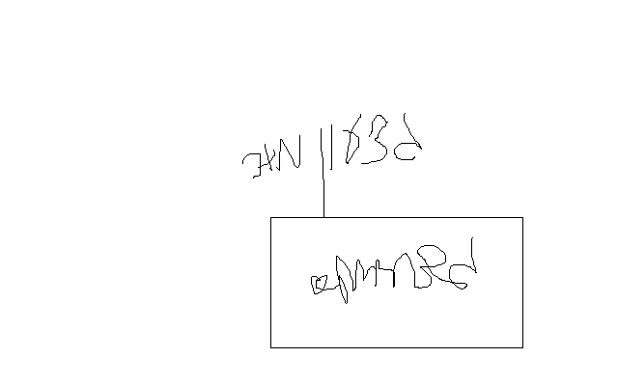

**בברכה,**

**נצ"מ דימ' גדעון מור**

**ג - מ ידע**